Application SignLingo

Document technique :

Rédacteur : Grégory Lombard--Paradis, Guillaume Dupuy, Charles Fisman

Email : [gregory.lombardparadis@ynov.com](mailto:gregory.lombardparadis@ynov.com), [guillaume.dupuy@ynov.com](mailto:guillaume.dupuy@ynov.com), [charles.fisman@ynov.com](mailto:charles.fisman@ynov.com)

Date de publication : 31/07/2024

Numéro de version : 1.0

Description :

Ce document technique détaille les spécifications, l’architecture, les procédures de développement de l’application du langage des signes, conçue pour faciliter la communication avec les personnes en situation de handicap.

Table des matières

Bloc 2 : Maintenir le système d'information en condition opérationnelle 3

C2.1 Organiser le travail de maintenance du SI 3

C2.2 Élaborer la procédure de gestion des incidents 5

C2.3 Organisation des actions de formation 7

C2.4 Élaborer un plan de gestion informatique 8

C2.5 Analyser l’impact financier 9

C2.6 Coordonner les équipes 10

C2.7 Piloter l’organisation d’un système de collecte 12

C2.8 Configurer un processus de communication 13

C2.9 Piloter l’évolution du système d’information 14

Standards et protocoles : 14

Bloc 3 : Gérer un projet informatique 15

C3.1 Rédiger les spécifications générales d’une solution informatique 15

C3.2 Planifier un projet numérique 20

Plan d'Action pour le Déploiement du Système d'Information (SI) 20

C3.3 Évaluer l’ensemble des charges directes et indirectes d’un projet 25

C3.4 Déployer une démarche de sûreté 26

Former le personnel aux bonnes pratiques de sécurité 26

Effectuer des audits de sécurité réguliers 27

C3.5 Piloter les ressources humaines 27

C3.6 Assurer le suivi du projet 28

Utiliser des outils de gestion de projet 28

Organiser des réunions de suivi 29

Mettre à jour les parties prenantes sur l’avancement du projet 29

C3.7 Utiliser les méthodes de résolution de problèmes 31

C3.8 Évaluer la conformité de la solution 31

Effectuer des tests de conformité réguliers 31

Valider les exigences fonctionnelles et techniques 31

Recueillir les retours des utilisateurs et ajuster en conséquence 32

C3.9 Présenter oralement le projet informatique 33

C3.10 Communiquer sur l’état d’avancement 33

# Bloc 2 : Maintenir le système d'information en condition opérationnelle

## C2.1 Organiser le travail de maintenance du SI

Utilisation de GMAO qui offre des fonctionnalités pour mieux organiser le travail des équipes :

* + La gestion du stock d’équipements.
  + Une aide à la planification des opérations de maintenance préventive.
  + Le suivi des interventions étape par étape.
  + L’historique des contrôles et des dépannages effectués chez le client.
  + Des indicateurs de performance, etc.

Deux tâches de maintenances à mettre en place :

|  |  |
| --- | --- |
| PREVENTIVE | CORRECTIVE |
| Mise à jour logiciel | Réparation de dysfonctionnement |
| Nettoyage des bases de données | Remplacement de composant défectueux |
| Optimisation des performances |  |

Pour les différents rôles et responsabilité pour la maintenance :

* + Administrateur de base de données : Ceux qui s’occuperont de nettoyer la base de données, d’optimiser celle-ci.
  + Les testeurs QA : Les testeurs Quality Assurance, mettrons à jour les bugs et testerons continuellement l’application.
  + Gestionnaire de maintenance : Il gérera toutes les maintenances qui sont et qui seront à faire chez le client ou en interne.
  + Administrateur Système : Il vérifie que tout fonctionne et que toute les machines (serveur, ordinateur ou équipement) fonctionnent dans l’entreprise.

Utilisation de l’outils de ticketing GLPI qui permettra de prioriser, de catégoriser et d’attribuer des statuts et les personnes associées à la maintenance nécessaire.

Légende :

|  |  |  |
| --- | --- | --- |
| Priorisation | Tag d’attribution | Status |
| Prio 1 : Forte | DEV : Testeur QA | Nouveau |
| Prio 2 : Moyenne | BDD : Administrateur base de données | En attente |
| Prio 3 : Légère | SI : Administrateur Système | En cours |
| Prio 4 : non urgente | GA : Gestionnaire de maintenance | Résolu |
|  |  | Clos |

Procédure de création d’un ticket sous GLPI :

Rentrer mes informations en fonction de la légende ci-dessus

## C2.2 Élaborer la procédure de gestion des incidents

Pour la gestion des incidents et des tickets une fois que celui-ci aura été créer, il s’affichera comme ceux-ci dans le menu des tickets

Ensuite dès qu’une personne qui peut y avoir accès suivant le Tag associer peut s’attribuer ce ticket, ce qui changera son statut et un courriel sera envoyé à l’utilisateur qui a ouvert le ticket

Une fois l’incident traité la personne ou le ticket à été attribué met le statut du ticket en clos, ensuite cela enverra un mail à la personne qui a ouvert le ticket.

Les mesures préventives que nous avons mis en place sont :

* + Mis en place de prod et de préprod pour éviter de mettre directement en production et éviter les bugs ou les erreurs et les corriger rapidement
  + Un système de recette pour chaque fonctionnalité telle que des unit test et des tests d’intégration qui permettront de cibler les différents bugs ou problème dans l’application
  + Une application spécifique QA est mise en place pour faciliter leur travail et une vérification et modification des bugs plus rapide.

## C2.3 Organisation des actions de formation

Pour le collaborateur :

Pour les collaborateurs des formations seront proposée pour eux ou à leur demande nous pourrons regarder et envisager une possible formation sur leur demande.

Pour les formations nous mettrons en place des salles dédiée qui seront réserver pour les formations ou les réunions en général. Des formateurs seront mis à dispositions pour ces formations

Certaine de ces formations seront obligatoire pour que le collaborateur soit toujours sur des formations non obsolètes et soit sur une veille technologique récente.

Pour les formations des canaux spécifiques seront mis à disposition pour que les collaborateurs soit au courant et puisse choisir leur formation avec un calendrier et les disponibilités de cette formation.

Pour le client :

Pour les formations nous planifierons pour chaque nouveau client une réunion de présentation de l’application avec questions / réponses s’il s’en ont.

Ensuite pour chaque nouvelle mise à jour un patch note leur sera envoyer par mail avec tous les correctifs associer.

Une documentation de tous ces mises à jour ou nouveauté leur seront mis à disposition.

Des webinaires seront mis en place pour les grosses nouveautés ou mise à jour de l’application, elles seront enregistré et mis à disposition sur le site officiel de l’application et un feedback sera envoyer au collaborateur.

## C2.4 Élaborer un plan de gestion informatique

Un plan de gestion informatique bien défini assure l’alignement des objectifs technologiques avec les objectifs du projet :

Pour la gestion informatique et des objectifs nous avons une roadmap sur 3 ans et demi elle se découpe en 3 phase :

|  |  |
| --- | --- |
| Phase 1 : Développement et lancement (6moi) | * Développement * Marketing initial * Infrastructure (serveurs, maintenance) |
| Phase 2 : Croissance et expansion (12mois) | * Marketing et publicité * Partenariat Stratégiques * Recrutement (développeur, marketing, support, client) |
| Phase 3 : Stabilisation et diversification (24 mois) | * Amélioration et nouvelles fonctionnalités * Expansion internationale * Support client et maintenance continue |

## C2.5 Analyser l’impact financier

Les couts éventuels et récurrent

|  |  |
| --- | --- |
| Développement : 155 000€ | Coûts de développement : 150 000 €  Logiciels et outils : 5 000 € |
| Coûts de sous-traitance : 35k | Consultants en IA : 20 000 €  Fournisseurs de données : 15 000 € |
| Coûts d’infrastructure : 30k | Serveur Cloud : 24 000 €  Stockage des données : 6 000 € |
| Coûts de maintenance : 25k | Sécurité et conformité : 5 000 €  Mises à jour et support 20 000 € |

Le retour sur investissement dépend de notre stratégie marketing et de notre business plan :

Pour notre business plan, c’est 466 millions d’utilisateurs visé dans plusieurs domaines et métier telle que :

* + Santé : Hôpitaux, clinique
  + Service clientèle : Centres d’appels, services publics
  + Education : Ecoles et université
  + Utilisation Quotidienne

Ensuite le coût de la stratégie marketing permet aussi de voir si certain partenariat sont essentielle ou non, nos stratégies sont différentes :

* + Marketing Digital : Publicité sur les réseaux sociaux référencement, campagne d’emailing
  + Partenariat : Collaboration avec des hôpitaux, école et entreprise
  + Evènement et conférence : Présence dans les salons technologique et médicaux.

## C2.6 Coordonner les équipes

Voici les rôles qui sont attribuer à chacun

* + Chef de projet / dev : Guillaume Dupuy
  + Développeur / data Scientist : Gregory Lombard—Paradis
  + Data Scientist : Charles Fisman

Pour les outils de gestion un TimeTracker sur azure devops, qui nous permettrais d’avoir une vue d’ensemble, comment avance le projet et de pouvoir réaligner nos objectifs ou les tâches donnée

Nous créerons nos tâches là-dessus qui permettra de savoir ou en est l’application et l’avancement de celle-ci

Dans ce board nous mettons en place les différentes tâches pour avoir un plus grand aperçu

Une réunion toute la semaine est mis en place pour aligner les objectifs et les tâches à priorisé.

## C2.7 Piloter l’organisation d’un système de collecte

Le processus de collecte de données :

* + On récupère les données nous-mêmes via des traducteurs en langage des signes
  + Ensuite on fait un enregistrement de ces signes
  + On les stocke en CSV ou ils sont traités avec des parquets
  + Ensuite elles sont stockées en base de données
  + Grâce a cette base de données on entraine notre modèle
  + Pour finir utilisation dans l’application avec le dernier entrainement et les nouvelles données

Ensuite pour faire ces enregistrements de données il nous faut du personnel former, des accompagnateurs pendant l’enregistrement des signes pour qu’il puisse dire ce dont nous avons besoin et pour avoir des résultats qualitatifs et quantitatif.

* Surveiller et évaluer régulièrement les processus de collecte.

Pour surveiller ces données que nous avons on va utiliser une data quality ou l’on sortira plusieurs indicateurs telle que :

* + Le nombre de nouveau signe
  + Nombre de nouveau / jour / mois
  + Nombre moyen de landmark / signe etc

## C2.8 Configurer un processus de communication

Différent processus de communication seront mis en place :

|  |  |
| --- | --- |
| Interne | Externe |
| Teams | La télévision |
| Outlook | Démarchage téléphonique |
| Intranet de l’entreprise | La presse écrite |
| Téléphone personnel d’entreprise |  |
| Newsletter d’entreprise |  |

Pour les procédures de communication en cas d’incidents ou de mise à jour sont importante différentes leur façon d’être prévenu ou introduite.

Pour la procédure d’incident et de mise à jour :

* + Etablir les faits sur des informations précise et pertinente
  + Désigné une personne ou une entité unique pour la communication externe celui qui sera le porte-parole
  + Vérifier les critères d’implication des autorités ou non et les prévenir si nécessaire
  + Surveiller les réseaux sociaux pour suivre l’évolution de la perception des partie prenantes
  + Utiliser des canaux de communication telle que :
    - Le téléphone
    - Site Officiel de l’application
    - Le courrier électronique
    - Une alerte personnalisée

## C2.9 Piloter l’évolution du système d’information

Pour s’adapter aux besoins changeants :

* Effectuer des revues régulières du système.
* Planifier des mises à jour et les améliorations.
* Assurer la compatibilité et l’intégration avec d’autres systèmes.

Une revue par semestre sera mise en place pour montrer et voir les améliorations, elle sera mise en place pour différent partie prenantes telle que les développeurs, administrateur de base de données ou encore le SI.

Sur cette revue une collecte des données importantes telle que les performances, les incidents et les retours d’expériences utilisateurs.

Pour faciliter cette collecte de données des outils de monitoring et de reporting sont mis en place.

### Standards et protocoles :

Pour chaque développement qui seront fait nous mettons en place une CI / CD avec des github actions et des tests d’intégrations pour trouver éventuellement les bugs possibles dans l’application.

Chaque version seront mise à disposition et sauvegarder la dernière et l’avant dernière version seront sauvegarder les autres seront supprimer pour gérer le stockage en même temps. Les rétrocompatibilités seront testées pour éviter les ruptures de services.

Etant donnée qu’un monitoring est mis en place toutes les intégrations seront surveiller en permanence pour être le plus rapide pour résoudre les problème / bug qui pourrait arriver.

# Bloc 3 : Gérer un projet informatique

## C3.1 Rédiger les spécifications générales d’une solution informatique

Les spécifications doivent inclure :

* Les fonctionnalités principales et secondaires.

La fonctionnalité principale est de créer une application ou nous pouvons enregistrer une ou plusieurs phrases en langage des signes et qu’elle soit traduite où écouter dans plusieurs langues. Pour commencer 3 / 4 langues seront mises en place. Il y aura un langage des singes celui anglophone.

Pour les améliorations secondaires mettre en place une 15 langues différentes et faire plusieurs langages des signes pour que cela soit reconnu partout dans le monde

* **Infrastructure matérielle :** Les serveurs, les réseaux, les dispositifs de stockage, et les configurations matérielles requises.
* **Logiciels et technologies :** Les langages de programmation, les frameworks, les systèmes d’exploitation, les bases de données, et les autres logiciels nécessaires.  
  + Le python est utilisé pour l’application, le système d’exploitation utilisé est windows, base de données Mysql.
* **Performance et scalabilité :** Les exigences de performance (temps de réponse, temps de disponibilité) et les capacités de mise à l’échelle pour gérer la croissance des utilisateurs et des données.
  + Les temps de réponse devront être instantanées et les performances nous ferons en sorte que les serveurs tiennent suivant le nombre d’utilisateurs.
* **Sécurité :** Les mesures de sécurité, incluant l'authentification, l'autorisation, la protection des données, et la conformité aux réglementations.

Les mesures mis en place sont différentes :

* Cryptage :
  + Description :
    - Utiliser des techniques de cryptage pour protéger les données sensibles en transit et au repos.
  + Exemples :
    - Cryptage des communications entre les utilisateurs et les serveurs via HTTPS (TLS).
    - Cryptage des données stockées dans les bases de données avec AES-256.
* Pare-feu :
  + Description :
    - Mettre en place des pares-feux pour contrôler le trafic réseau entrant et sortant en fonction de règles de sécurité prédéfinies.
  + Exemples :
    - Utiliser des pare-feu matériels et logiciels pour filtrer le trafic réseau.
    - Configurer des groupes de sécurité sur les plateformes cloud pour restreindre l'accès aux services.
* Audits réguliers :
  + Description :
    - Effectuer des audits de sécurité réguliers pour identifier et corriger les vulnérabilités.
  + Exemples :
    - Audits de sécurité trimestriels réalisés par des experts externes.
    - Tests d'intrusion périodiques pour évaluer la robustesse des défenses du système.
* Authentification et gestion des accès :
  + Description :
    - Mettre en place des mécanismes d'authentification forte et de gestion des accès pour garantir que seules les personnes autorisées peuvent accéder aux ressources sensibles.
  + Exemples :
    - Utilisation de l'authentification à deux facteurs (2FA) pour tous les utilisateurs.
    - Gestion granulaire des permissions pour limiter l'accès aux données en fonction des rôles.
* Surveillance et détection des intrusions :
  + Description :
    - Implémenter des systèmes de détection et de réponse aux intrusions pour identifier et répondre rapidement aux incidents de sécurité.
  + Exemples :
    - Utilisation de systèmes de détection des intrusions (IDS) et de systèmes de prévention des intrusions (IPS).
    - Surveillance en temps réel des logs et des activités réseau pour détecter les comportements anormaux.
* Formation et sensibilisation à la sécurité :
  + Description :
    - Former les employés et les utilisateurs sur les meilleures pratiques en matière de sécurité.
  + Exemples :
    - Programmes de formation réguliers sur la sécurité informatique pour les développeurs et les administrateurs.
    - Campagnes de sensibilisation pour les utilisateurs finaux sur les risques de phishing et les pratiques de mots de passe sécurisés.

Toutes les mesures permettent d’éviter différentes attaques telle que :

* + Les cyberttaques
  + Fuites de données
  + L’erreur humaines
  + Vulnérabilités logicielles

**Définition des objectifs de performance :**

* **Temps de réponse : L**e temps maximal acceptable pour le chargement des pages et la réponse aux requêtes utilisateur moins de 2 secondes pour les interactions courantes.
* **Disponibilité :** Les niveaux de disponibilité sont de 99,9 % de disponibilité mensuelle.
* **Scalabilité :** La capacité du système à gérer une augmentation du nombre d’utilisateurs et de la charge de travail sans dégradation significative des performances.

**Tests de performance :**

* Tous les tests de performances seront soumis à notre monkey test développer par netflix cela permet de tester les performances de nos techniciens mais aussi de notre système suivant comment ils gèrent l’afflux de beaucoup d’utilisateur de données ou autre.

**Définition des mesures de sécurité :**

* **Authentification et autorisation :** Des mécanismes robustes d'authentification (par exemple, authentification à deux facteurs) et de gestion des autorisations pour contrôler l’accès au système.
* **Chiffrement des données :** Des protocoles de chiffrement pour protéger les données en transit et au repos (par exemple, TLS pour les communications et AES pour le stockage).
* **Protection contre les attaques :** Des mesures pour se défendre contre les attaques courantes (pare-feux, détection et prévention des intrusions, protection DDoS).

**Conformité et régulations :**

* **Audits et certifications :** Des audits réguliers et viser des certifications de sécurité reconnues (ISO 27001, SOC 2).

## C3.2 Planifier un projet numérique

|  |  |
| --- | --- |
| Phase 1 : Développement et lancement  (6 mois) | * Développement * Marketing initial * Infrastructure (serveurs, maintenance) |
| Phase 2 : Croissance et expansion  (12 mois) | * Marketing et publicité * Partenariat Stratégiques * Recrutement (développeur, marketing, support, client) |
| Phase 3 : Stabilisation et diversification (24 mois) | * Amélioration et nouvelles fonctionnalités * Expansion internationale * Support client et maintenance continue |

### Plan d'Action pour le Déploiement du Système d'Information (SI)

1. **Planification et Préparation**

**Étape 1 : Définir les objectifs du projet**

* + - **Description :** Établir les objectifs principaux du projet, comme le développement et le déploiement de l'IA de reconnaissance du langage des signes.
    - **Jalon :** Définir les objectifs du projet
    - **Délai :** 1 semaine

**Étape 2 : Constituer l'équipe de projet**

* + - **Description :** Assembler une équipe de développement avec des compétences en IA, en reconnaissance visuelle, et en développement logiciel.
    - **Jalon :** Formation de l'équipe
    - **Délai :** 2 semaines

**2. Développement**

**Étape 3 : Collecter les données et les prétraiter**

* + - **Description :** Rassembler les données nécessaires pour entraîner l'IA, incluant des vidéos et images de langage des signes.
    - **Jalon :** Collecte et prétraitement des données
    - **Délai :** 4 semaines

**Étape 4 : Développer le modèle d'IA**

* + - **Description :** Créer et entraîner le modèle de reconnaissance du langage des signes.
    - **Jalon :** Modèle d'IA développé
    - **Délai :** 8 semaines

**Étape 5 : Tester et valider le modèle**

* + - **Description :** Effectuer des tests pour valider la précision et l'efficacité du modèle.
    - **Jalon :** Validation du modèle
    - **Délai :** 4 semaines

**3. Déploiement**

**Étape 6 : Mettre en place l'infrastructure**

* + - **Description :** Déployer les serveurs, bases de données et autres composants nécessaires pour héberger le SI.
    - **Jalon :** Infrastructure en place
    - **Délai :** 3 semaines

**Étape 7 : Intégrer le modèle d'IA dans le SI**

* + - **Description :** Intégrer le modèle de reconnaissance dans l'infrastructure du SI.
    - **Jalon :** Intégration du modèle d'IA
    - **Délai :** 2 semaines

**Étape 8 : Développer les interfaces utilisateur**

* + - **Description :** Créer les interfaces nécessaires pour que les utilisateurs interagissent avec le système (ex. applications web et mobiles).
    - **Jalon :** Interfaces utilisateur développées
    - **Délai :** 6 semaines

**4. Test et Validation**

**Étape 9 : Réaliser des tests de système**

* + - **Description :** Effectuer des tests de bout en bout pour s'assurer que tous les composants fonctionnent ensemble de manière harmonieuse.
    - **Jalon :** Système testé
    - **Délai :** 3 semaines

**Étape 10 : Corriger les bugs et optimiser le système**

* + - **Description :** Identifier et résoudre les problèmes et optimiser la performance du système.
    - **Jalon :** Bugs corrigés et optimisation faite
    - **Délai :** 4 semaines

**5. Mise en Production**

**Étape 11 : Planifier la mise en production**

* + - **Description :** Préparer la mise en production, y compris les plans de transition et de communication.
    - **Jalon :** Plan de mise en production établi
    - **Délai :** 2 semaines

**Étape 12 : Effectuer la mise en production**

* + - **Description :** Déployer le système en production et surveiller les premiers jours pour s'assurer de son bon fonctionnement.
    - **Jalon :** Mise en production réalisée
    - **Délai :** 1 semaine

**Étape 13 : Formation et support utilisateur**

* + - **Description :** Former les utilisateurs finaux et mettre en place un support pour les aider avec le nouveau système.
    - **Jalon :** Utilisateurs formés et support en place
    - **Délai :** 3 semaines

**6. Suivi et Amélioration Continue**

**Étape 14 : Suivre la performance du système**

* + - **Description :** Surveiller la performance du système et recueillir les retours des utilisateurs pour des améliorations futures.
    - **Jalon :** Système surveillé
    - **Délai :** Continu

**Étape 15 : Mettre en œuvre des améliorations continues**

* + - **Description :** Basé sur les retours et les analyses, apporter des améliorations continues au système.
    - **Jalon :** Améliorations continues réalisées
    - **Délai :** Continu

## C3.3 Évaluer l’ensemble des charges directes et indirectes d’un projet

Pour une estimation précise des coûts :

Dans les coûts il faut compter une marge de 10% pour chaque estimation :

|  |  |
| --- | --- |
| Développement : 155 000€ | Coûts de développement : 150 000 €  Logiciels et outils : 5 000 € |
| Coûts de sous-traitance : 35k | Consultants en IA : 20 000 €  Fournisseurs de données : 15 000 € |
| Coûts d’infrastructure : 30k | Serveur Cloud : 24 000 €  Stockage des données : 6 000 € |
| Coûts de maintenance : 25k | Sécurité et conformité : 5 000 €  Mises à jour et support 20 000 € |

## C3.4 Déployer une démarche de sûreté

Pour protéger les données et les utilisateurs :

* Mettre en place des protocoles de sécurité.
* Former le personnel aux bonnes pratiques de sécurité.
* Effectuer des audits de sécurité réguliers.

### Former le personnel aux bonnes pratiques de sécurité

1. **Élaboration d’un programme de formation :**
   * Un programme de formation continue couvrant les bonnes pratiques de sécurité, adapté aux différents rôles au sein de l’entreprise.
   * Des modules sur les politiques de sécurité internes, la reconnaissance des tentatives de phishing, la gestion sécurisée des mots de passe.
2. **Formation initiale et continue :**
   * Des sessions de formation pour tous les nouveaux employés lors de leur intégration.
   * Des sessions de formation régulières et des mises à jour pour tous les employés afin de les tenir informés des nouvelles menaces et des meilleures pratiques de sécurité.
3. **Sensibilisation à la sécurité :**
   * Des campagnes de sensibilisation à la sécurité à travers des newsletters, des affiches et des réunions d’équipe.
   * Des simulations de cyberattaques pour évaluer et renforcer la vigilance des employés.

### Effectuer des audits de sécurité réguliers

1. **Planification des audits :**
   * Un calendrier pour les audits de sécurité internes et externes.
   * Les objectifs et les critères de chaque audit en fonction des politiques de sécurité et des réglementations en vigueur.
2. **Réalisation des audits :**
   * Des experts en sécurité internes ou externes pour conduire les audits de sécurité.
   * Des outils d’analyse de vulnérabilités pour évaluer les systèmes et l’applications.

## C3.5 Piloter les ressources humaines

Pour maximiser l’efficacité de l’équipe et recruter les talents qui pourront assurer les performances et les formations continue, nous utilisons les réseaux sociaux telle que linkedin.

Processus de recrutement :

* + Regard des ressources sur le CV, s’il est concluant un rendez-vous sera proposé
  + Ensuite un point avec le chef de projet pour expliquer le projet et les éventuelles missions, puis réponse de celui-ci

Certaines compétences seront demandées :

* + Maitrise de python
  + Maitrise de machine learning et de deep learning
  + Maitrise de base de données
  + Maitrise de la méthode agile

## C3.6 Assurer le suivi du projet

### Utiliser des outils de gestion de projet

1. **Choix des outils de gestion de projet :**
   * Les outils adaptés aux besoins du projet Trello et github
   * Les outils choisis permettent la planification, le suivi des tâches, la gestion des ressources.
2. **Configuration des outils :**
   * Définition des flux de travail, des étapes clés et des jalons du projet dans l'outil.
   * Un tableau de bord personnalisés pour suivre les progrès, les tâches en cours et les échéances.
   * Un repositories github avec des github actions pour vérifier le code et éviter tout bug ou anomalie.
3. **Formation à l’utilisation des outils :**
   * Formation des équipes à l’utilisation efficace des outils de gestion de projet.
   * Des guides et des ressources pour aider les membres de l’équipe à maximiser l’utilisation des fonctionnalités des outils.
4. **Suivi des tâches et des échéances :**
   * Attribution des tâches spécifiques à des membres de l’équipe et fixer des dates limites.
   * Utilisations des outils pour suivre l'avancement des tâches, identifier les retards et réallouer les ressources si nécessaire.

### Organiser des réunions de suivi

1. **Planification des réunions :**
   * Organisation des réunions de suivi régulières (hebdomadaires) pour évaluer l’avancement du projet.
   * Des réunions d’équipe plus fréquentes seront mise en place pour des features plus complexes ou pendant les phases critiques du projet.
2. **Participation et communication :**
   * Encourager la participation active de tous les membres de l’équipe pendant les réunions.
   * Utilisation de ces réunions pour identifier et résoudre les problèmes, ajuster les plans de travail, et réaffecter les ressources si nécessaire.

### Mettre à jour les parties prenantes sur l’avancement du projet

1. **Définition des parties prenantes :**
   * Identification de toutes les parties prenantes du projet, y compris les clients et les membres de l’équipe.
   * Détermination du niveau d’information nécessaire pour chaque groupe des parties prenantes.
2. **Communication régulière :**
   * Mise en place d’un calendrier de communication pour informer régulièrement les parties prenantes de l’avancement du projet.
   * Utilisation des rapports de progrès et des mises à jour par mail pour tenir informées les parties prenantes.
3. **Rapports d’avancement :**
   * Des rapports d’avancement clairs et concis incluant les progrès réalisés, les problèmes rencontrés, les risques, et les prochaines étapes.
   * Utilisation des graphiques pour la visualisation et rendre les informations plus accessibles et compréhensibles.
4. **Réunions d’information :**
   * Organisation des réunions d’information régulières avec les parties prenantes pour présenter les progrès et discuter des défis et des opportunités.
5. **Gestion des changements :**
   * Informer rapidement les parties prenantes de tout changement majeur dans le projet, y compris les modifications des échéances, des budgets, ou des objectifs.
   * Assurer une communication transparente et honnête pour maintenir la confiance et l’engagement des parties prenantes.

## C3.7 Utiliser les méthodes de résolution de problèmes

Pour gérer les imprévus nous utiliserons un tableau de reporting comme celui-ci :

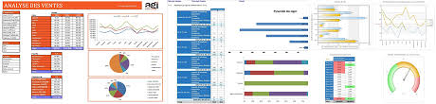

Grâce à ce tableau de reporting on pourra savoir s’il y a des problèmes ou non sur les serveurs et de contacter les personnes touchées par mail à chaque fois qu’il y a une anomalie

## C3.8 Évaluer la conformité de la solution

### Effectuer des tests de conformité réguliers

1. **Définition des critères de conformité :**
   * Des critères de conformité basés sur les exigences initiales du projet
     1. Fonctionnalités
     2. Performance
     3. Sécurité
2. **Planification des tests :**
   * Un plan de test détaillé incluant les types de tests à effectuer, les tests d’intégration continue et de performances sont introduit directement dans le github avec les github actions qui permet d’auto déployer et si nous touchons à la base de données un lancement de modèle LLM et d’entrainement se lance automatiquement.

### Valider les exigences fonctionnelles et techniques

1. **Revue des spécifications :**
   * Une revue des spécifications fonctionnelles et techniques pour s’assurer qu’elles sont complètes et précises.
2. **Validation des fonctionnalités :**
   * Des tests de validation pour s’assurer que la solution répond aux exigences fonctionnelles telle que des tests utilisateurs.
   * Utilisation d’environnements de test pour que les conditions réelles d'utilisation soit le plus réaliste.
3. **Validation technique :**
   * Vérification que la solution respecte les exigences techniques telle que la performance et la sécurité.
   * Utilisation d’outils de surveillance et d’analyse pour mesurer les performances techniques de la solution (Datadog).

### Recueillir les retours des utilisateurs et ajuster en conséquence

1. **Mécanismes de collecte de feedback :**
   * Mise en place des mécanismes pour recueillir les retours des utilisateurs finaux telle que des forums ou encore une enquête de satisfaction pendant que les utilisateurs utilisent l’application.
2. **Analyse des retours :**
   * Analyse des feedbacks des utilisateurs pour identifier les points forts et les points faibles de la solution et pouvoir mettre en place les modifications.
3. **Ajustements et améliorations :**
   * Priorisation des ajustements et des améliorations à apporter en fonction des retours des utilisateurs et de l’impact sur la satisfaction et l’efficacité.
   * Planification et mise en œuvre des ajustements dans les sprints de développement.
4. **Communication avec les utilisateurs :**
   * Communication régulière avec les utilisateurs pour les informer des améliorations apportées et des mises à jour.

## C3.9 Présenter oralement le projet informatique

Pour une présentation efficace :

* Préparer des supports visuels clairs.
* Structurer la présentation de manière logique pour chaque partie prenante.
* Mettre du temps sur certaine slide et support visuel pour que chaque partie prenante comprennent bien.
* Répondre aux questions et aux préoccupations des parties prenantes.

## C3.10 Communiquer sur l’état d’avancement

Pour maintenir la transparence et l’alignement :

* + Envoyer des rapports réguliers aux parties prenantes par mail.
  + Organiser des réunions de mise à jour fréquentes.
  + Pour chaque grosse mise à jour envoie d’un mail pour les évolutions du projet
  + Il y aura une réunion par semaine pour voir l’avancement de chaque collaborateur
  + Utiliser des tableaux de bord pour visualiser l’avancement.

Utilisation de github projects comme tableaux de bord pour visualiser l’avancement du projet :

Utilisation de Team planning qui permet de voir l’avancer de chaque collaborateur :

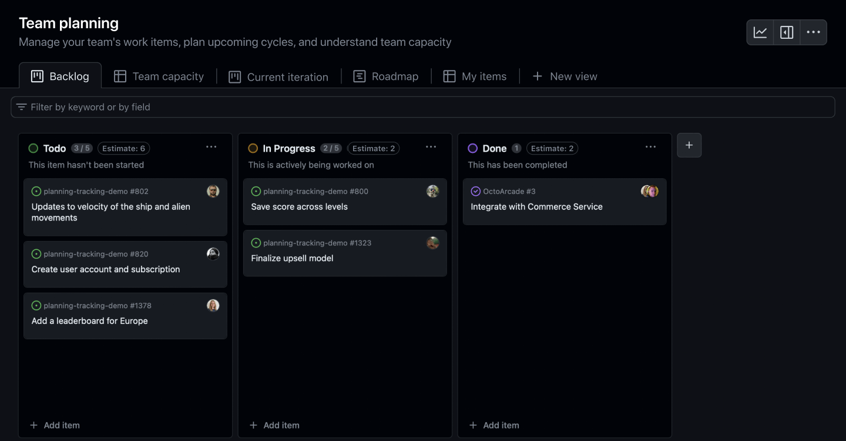

Utilisation de Feature / Realease qui permettra de voir l’avancement de chaque Feature

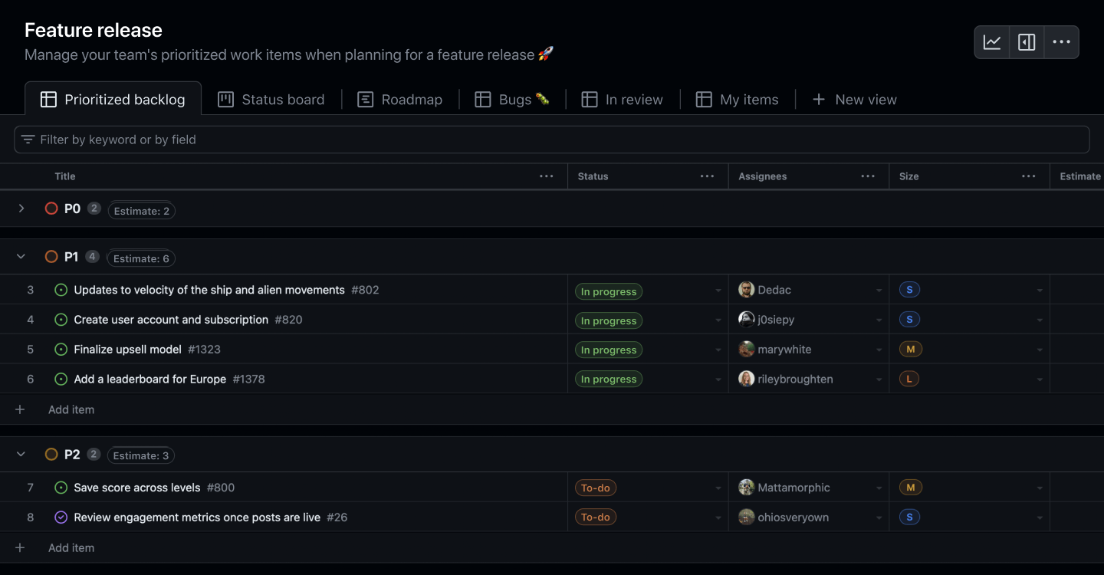

Utilisation de bug tracker qui permettra de suivre chaque bug et de les prioriser :

